ANALISIS BREAK EVEN POINT SEBAGAI ALAT
PERENCANAAN LABA JANGKA PENDEK
PADA BAKERY ZEN PALEMBANG

LAPORAN AKHIR

Laporan Akhir ini disusun sebagai salah satu syarat
Menyelesaikan pendidikan Diploma III
Pada Jurusan Akuntansi

OLEH

JUNITA SARI
061530500352

POLITEKNIK NEGERI SRIWIJAYA
PALEMBANG
2018
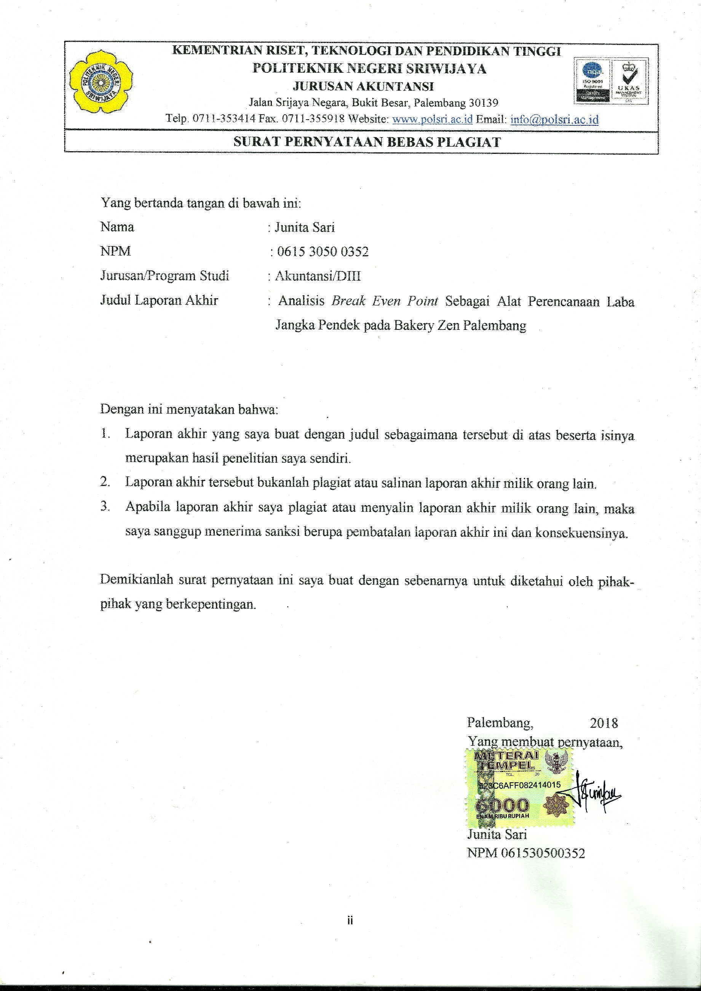

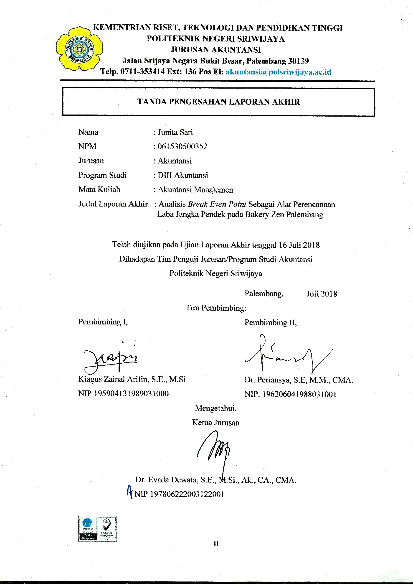

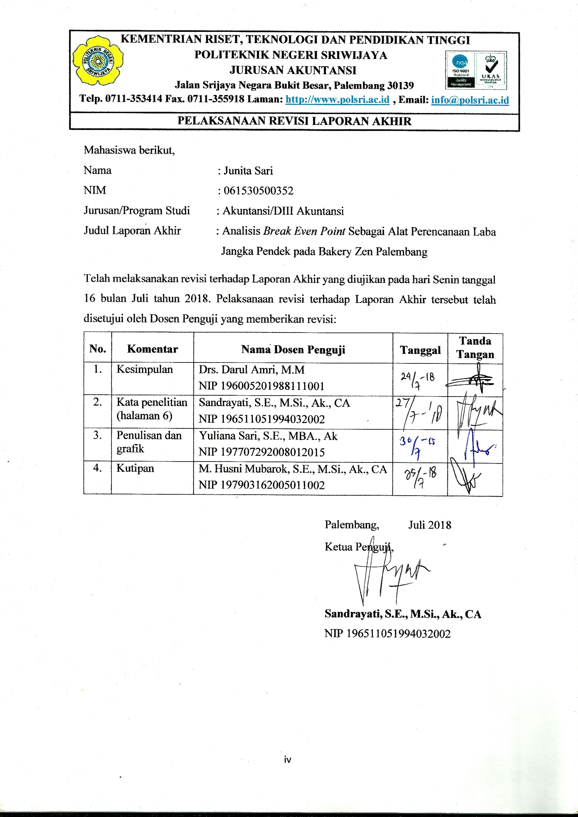

MOTTO DAN PERSEMBAHAN

“Sesungguhnya bersama kesulitan ada kemudahan. Maka apabila engkau telah selesai (dari suatu urusan), tetaplah bekerja keras. Dan hanya kepada Tuhanmulah engkau berharap”
(QS : Al – Insyirah: 6-8)

“As long as you work hard, you will success. Keep going!”
Lay - EXO

“No matter how painful or difficult something is, keep moving forward. If you trust Allah, have a strong faith and believe, everything will be fine, everything will be easy”
- Penulis –

Kupersembahkan kepada :
            - Ibunda dan Ayahanda tercinta yang senantiasa menyayangi dan mendoakanku
- Ayukku tersayang Rizka Rani yang senantiasa menyayangi dan menyemangatiku dan Adikku tercinta Rezky Ramadhan
- Keluarga besarku tercinta
- Kedua dosen pembimbing dan para dosen jurusan akuntansi yang kuhormati
- Sahabat-sahabat terbaikku
- Teman-teman seperjuangan kelas AA angkatan 2015
- Almamaterku “Politeknik Negeri Sriwijaya”

ABSTRAK
ANALISIS BREAK EVEN POINT SEBAGAI ALAT PERENCANAAN LABA JANGKA PENDEK PADA BAKERY ZEN PALEMBANG

Junita Sari, 2018 (xvi+89 halaman)
Email : junitasari36@gmail.com

Analisis Break Even Point (BEP) merupakan suatu teknik analisis yang digunakan untuk mengetahui keadaan perusahaan tidak menderita rugi dan juga tidak mendapatkan laba. Penggunaan analisis BEP ini dimaksudkan agar manajemen dapat mengetahui pada tingkat berapa perusahaan mengalami titik impas, sehingga manajemen dapat mengambil keputusan untuk merencanakan target penjualan di atas penjualan minimal agar menghasilkan laba. Tujuan dari penulisan ini adalah untuk mengetahui Break Even Point untuk roti tawar, roti bunga dan roti kasur pada Bakery Zen periode 2015-2017 dan untuk mengetahui tingkat penjualan yang harus dicapai dalam perencanaan laba yang diinginkan pada periode 2018. Hasil analisis BEP untuk roti tawar tahun 2015, 2016 dan 2017 masing-masing sebesar Rp284.218.313, Rp295.117.659, dan Rp290.950.837 sedangkan hasil analisis BEP untuk roti bunga tahun 2015, 2016 dan 2017 masing-masing sebesar Rp400.681.591, Rp387.270.990 dan Rp394.417.379 kemudian hasil analisis BEP untuk roti kasur tahun 2015, 2016 dan 2017 masing-masing sebesar Rp328.278.529, Rp354.042.759, dan Rp326.153.553. Margin of safety untuk roti tawar sebesar 15,35%, roti bunga sebesar 24,12% dan roti kasur sebesar 30,66%. Tahun 2017 menjadi tahun dasar untuk perhitungan perencanaan laba dan margin of safety di tahun 2018.

Kata Kunci : Break Even Point, Margin of Safety, Perencanaan Laba

ABSTRACT

ANALYSIS OF BREAK EVEN POINT AS A SHORT TERM PROFIT PLANNING TOOL AT BAKERY ZEN PALEMBANG

Junita Sari, 2018 (xvi+89 pages)
Email : junitasari36@gmail.com

Break Even Point Analysis (BEP) is an analytical technique used to determine the condition of the company does not suffer loss and also do not get a profit. The use of BEP analysis is intended for management to know at what level the company experienced a break-even point, so management can take the decision to plan sales targets above the minimum sales in order to generate profits. The purpose of this paper is to know the level of BEP for wheat bread, flower bread and mattress bread at Bakery Zen period 2015-2017 and to know the level of sales to be achieved in the desired profit planning in the period 2018. BEP analysis results for wheat bread year 2015, 2016 and 2017 respectively amounting to Rp284.218.313, Rp295.117.659, and Rp290.950.837 while the results of BEP analysis for flower bread in 2015, 2016 and 2017 respectively amounting to Rp400.681.591, Rp387.270.990 and Rp394. 417.379 then BEP analysis results for mattress bread in 2015, 2016 and 2017 respectively amounting to Rp328.278.529, Rp354.042.759, and Rp326.153.553. Margin of safety for wheat bread is 15,35%, flower bread is 24,12% and mattress bread is 30,66%. The year 2017 becomes the base year for the calculation of profit planning and margin of safety in 2018.

Keywords: Break Even Point, Margin of Safety, Profit Planning.

KATA PENGANTAR

Puji dan Syukur kepada Allah SWT, atas rahmat dan hidayah-Nya, sehingga penulis dapat menyelesaikan laporan akhir ini yang bejudul “Analisis Break Even Point Sebagai Alat Perencanaan Laba Jangka Pendek pada Bakery Zen Palembang” tepat pada waktunya.
Tujuan dari penyusunan laporan akhir ini adalah sebagai salah satu syarat yang telah ditetapkan dalam menyelesaikan pendidikan Diploma III jurusan Akuntansi di Politeknik Negeri Sriwijaya Palembang. Laporan akhir ini membahas tentang analisis perhitungan break even point pada Bakery Zen untuk roti tawar, roti bunga dan roti kasur yang dimulai dari pengklasifikasian biaya tetap dan biaya variabel hingga perhitungan margin of safety sehingga memberikan infomasi yang bermanfaat bagi manajemen dalam mengelola usahanya.
Dalam menyelesaikan laporan akhir ini penulis telah berusaha semaksimal mungkin untuk dapat memberikan yang terbaik, akan tetapi penulis menyadari sepenuhnya bahwa masih banyak kekurangan dalam penulisan laporan akhir ini. Hal ini tejadi karena keterbatasan kemampuan dan pengetahuan yang penulis miliki. Untuk itu, segala kritik dan saran dari pembaca akan penulis terima dengan kerendahan hati guna memperbaiki laporan akhir di masa yang akan datang.
Akhir kata penulis menyampaikan maaf apabila terdapat kekurangan dalam laporaan akhir ini. Penulis berharap, laporan akhir ini dapat bermanfaat bagi para pembaca, khususnya mahasiswa/i jurusan Akuntansi Politeknik Negeri Sriwijaya Palembang.

Palembang, Juli 2018

Penulis

UCAPAN TERIMA KASIH

Dalam menyusun laporan akhir ini, penulis tentunya banyak memperoleh bimbingan dan bantuan serta dorongan dari berbagai pihak dalam menyelesaikan laporan akhir ini, untuk itu penulis mengucapkan terima kasih untuk semua pihak yang telah membantu hingga laporan akhir ini selesai tepat waktu. Ucapan terimakasih penulis berikan kepada:
- Allah SWT atas semua rahmat yang penulis dapatkan.
- Bapak Dr. Ing. Ahmad Taqwa, M.T. selaku Direktur Politeknik Negeri Sriwijaya Palembang.
- Ibu Dr. Evada Dewata, S.E., M. Si., Ak., CA selaku Ketua Jurusan Akuntansi Politeknik Negeri Sriwijaya Palembang.
- Ibu Yuliana Sari, S.E., MBA., Ak selaku Sekretaris Jurusan Akuntansi Politeknik Negeri Sriwijaya Pelembang.
- Bapak Kiagus Zainal Arifin, S.E., M.Si selaku Dosen Pembimbing I yang telah membantu dan membimbing dalam menyelesaikan laporan akhir ini.
- Bapak Dr. Periansya, S.E, M.M., CMA. Selaku Dosen Pembimbing II yang telah membantu dan membimbing dalam menyelesaikan laporan akhir ini.
- Bapak dan Ibu Dosen serta para Staf Jurusan Akuntansi Politeknik Negeri Sriwijaya Palembang yang selama ini telah memberikan ilmu pengetahuan kepada kami.
- Pimpinan dan seluruh karyawan Bakery Zen yang telah mengizinkan dan membantu penulis dalam pengambilan data untuk laporan akhir ini.
- Kedua orang tuaku, saudaraku dan keluarga besarku yang selalu memberikan dukungan, nasihat, semangat, serta doa untuk keberhasilanku dalam mengerjakan laporan akhir ini.
- Sahabat-sahabat terbaik di kelas 6AA yang selalu memberikan dukungan baik moril maupun material, terima kasih atas semangat dan waktunya dalam mengerjakan laporan akhir ini.
- Sahabatku Suci yang telah memberikan dukungan penuh dalam penyelesaian laporan akhir ini serta sahabat-sahabat UWU-ku tersayang Indri, Julia, Putri, Tari dan Wenny yang senantiasa menyemangati dan memotivasi penulis untuk terus berusaha menyelesaikan laporan akhir ini serta selalu mendoakan untuk kesuksesanku.
- Semua pihak yang telah membantu dan memberikan dorongan selama pengerjaan laporan akhir ini agar dapat selesai tepat pada waktunya.

Penulis berharap semoga Allah SWT dapat melimpahkan rahmat-Nya kepada mereka dan membalas segala kebaikan dan pengorbanan yang diberikan kepada penulis. Penulis juga berharap semoga laporan akhir ini dapat bermanfaat bagi kita semua.

Palembang, Juli 2018

Penulis

DAFTAR ISI

Halaman
HALAMAN JUDUL i
SURAT PERNYATAAN BEBAS PLAGIAT ii
HALAMAN PENGESAHAN LAPORAN AKHIR iii
HALAMAN REVISI LAPORAN AKHIR iv
HALAMAN MOTTO DAN PERSEMBAHAN v
ABSTRAK vi
ABSTRACT vii
KATA PENGANTAR viii
UCAPAN TERIMAKASIH ............................................................................ ix
DAFTAR ISI xi DAFTAR TABEL xiii
DAFTAR GAMBAR xv
DAFTAR LAMPIRAN xvi

BAB I PENDAHULUAN 1
1.1 Latar Belakang Masalah 1
1.2 Perumusan Masalah 4
1.3 Ruang Lingkup Pembahasan 5
1.4 Tujuan dan Manfaat Penulisan 5
1.4.1 Tujuan Penulisan 5
1.4.2 Manfaat Penulisan 6
1.5 Metode Pengumpulan Data 6
1.5.1 Teknik Pengumpulan Data 6
1.5.2 Jenis Data Berdasarkan Sumber 7
1.6 Sistematika Penulisan 7

BAB II TINJAUAN PUSTAKA 10
2.1 Pengertian Break Even Point (BEP) 10
2.2 Pengertian Analisis Break Even Point (BEP) 11
2.3 Kegunaan Analisis Break Even Point (BEP) 11
2.4 Asumsi Dasar dalam Break Even Point (BEP) 12
2.5 Metode Perhitungan Break Even Point (BEP) 12
2.6 Pengertian Batas Keamanan (Margin of Safety) 15
2.7 Perhitungan Batas Keamanan (Margin of Safety) 16
2.8 Bauran Penjualan (Sales Mix) 16
2.9 Perencanaan Laba 17
2.10 Perencanaan Laba Jangka Pendek 18
2.11 Pengertian Biaya 18
2.12 Pengklasifikasian Biaya 19

BAB III GAMBARAN UMUM PERUSAHAAN 21
3.1 Sejarah Singkat Perusahaan 21
3.2 Struktur Organisasi dan Uraian Tugas 22
3.2.1 Struktur Organisasi 22
3.2.2 Uraian Tugas 23
3.3 Aktivitas Usaha 24
3.4 Laporan Keuangan 26
BAB IV PEMBAHASAN 43
4.1 Klasifikasi Biaya Tetap dan Biaya Variabel 43
4.2 Perhitungan Break Even Point (BEP) 56 4.2.1 Analisis Break Even Point Menggunakan Pendekatan
Matematis 57
4.2.2 Analisis Break Even Point Menggunakan Pendekatan
Grafis 73
4.3 Perencanaan Laba Menggunakan Break Even Point 79
4.4 Batas Keamanan (Margin of Safety) 84
BAB V KESIMPULAN DAN SARAN 88
5.1 Kesimpulan 88
5.2 Saran 89

DAFTAR PUSTAKA
LAMPIRAN

DAFTAR TABEL

Tabel Halaman
3.1 Laporan Laba Rugi Bakery Zen Tahun 2015 27
3.2 Laporan Laba Rugi Bakery Zen Tahun 2016 28
3.3 Laporan Laba Rugi Bakery Zen Tahun 2017 29
3.4 Laporan Harga Pokok Produksi Roti Tawar Bakery Zen Tahun 2015 30
3.5 Laporan Harga Pokok Produksi Roti Tawar Bakery Zen Tahun 2016 31
3.6 Laporan Harga Pokok Produksi Roti Tawar Bakery Zen Tahun 2017 32
3.7 Laporan Harga Pokok Produksi Roti Bunga Bakery Zen Tahun 2015 33
3.8 Laporan Harga Pokok Produksi Roti Bunga Bakery Zen Tahun 2016 34
3.9 Laporan Harga Pokok Produksi Roti Bunga Bakery Zen Tahun 2017 35
3.10 Laporan Harga Pokok Produksi Roti Kasur Bakery Zen Tahun 2015 36
3.11 Laporan Harga Pokok Produksi Roti Kasur Bakery Zen Tahun 2016 37
3.12 Laporan Harga Pokok Produksi Roti Kasur Bakery Zen Tahun 2017 38
3.13 Rekapitulasi Laporan Penjualan Bakery Zen Tahun 2015 39
3.14 Rekapitulasi Laporan Penjualan Bakery Zen Tahun 2016 39
3.15 Rekapitulasi Laporan Penjualan Bakery Zen Tahun 2017 39
3.16 Rekapitulasi Biaya Abonemen dan Pemakaian untuk Biaya Listrik
dan Biaya Telepon Tahun 2015 41
3.17 Rekapitulasi Biaya Abonemen dan Pemakaian untuk Biaya Listrik
dan Biaya Telepon Tahun 2016 41
3.18 Rekapitulasi Biaya Abonemen dan Pemakaian untuk Biaya Listrik
dan Biaya Telepon Tahun 2017 41
4.1 Pengklasifikasian Biaya Tetap dan Biaya Variabel untuk Biaya
Operasional Tahun 2015-2017 44
4.2 Pengklasifikasian Biaya Roti Tawar Tahun 2015 46
4.3 Pengklasifikasian Biaya Roti Bunga Tahun 2015 47
4.4 Pengklasifikasian Biaya Roti Kasur Tahun 2015 48
4.5 Pengklasifikasian Biaya Roti Tawar Tahun 2016 49
4.6 Pengklasifikasian Biaya Roti Bunga Tahun 2016 50
4.7 Pengklasifikasian Biaya Roti Kasur Tahun 2016 51
4.8 Pengklasifikasian Biaya Roti Tawar Tahun 2017 52
4.9 Pengklasifikasian Biaya Roti Bunga Tahun 2017 53
4.10 Pengklasifikasian Biaya Roti Kasur Tahun 2017 54
4.11 Rekapitulasi Klasifikasi Biaya untuk Roti Tawar, Roti Bunga dan
Roti Kasur Tahun 2015-2017 55
4.12 Data Perhitungan BEP untuk Roti Tawar, Roti Bunga dan Roti Kasur
Tahun 2015-2017 56
4.13 Rekapitulasi Perhitungan Break Even Point untuk Roti Tawar, Roti
Bunga dan Roti Kasur Tahun 2015-2017 72
4.14 Rekapitulasi Penjualan untuk Laba yang Diinginkan Roti Tawar,
Roti Bunga dan Roti Kasur Tahun 2018 84
4.15 Rekapitulasi Perhitungan Margin of Safety Roti Tawar, Roti Bunga
dan Roti Kasur Tahun 2018 87

DAFTAR GAMBAR

Gambar Halaman
1.1 Grafik Penurunan Laba Bakery Zen Tahun 2015-2017 4
3.1 Struktur Organisasi Bakery Zen 22
4.1 Grafik Break Even Point Roti Tawar Tahun 2015 74
4.2 Grafik Break Even Point Roti Bunga Tahun 2015 74
4.3 Grafik Break Even Point Roti Kasur Tahun 2015 75
4.4 Grafik Break Even Point Roti Tawar Tahun 2016 76
4.5 Grafik Break Even Point Roti Bunga Tahun 2016 76
4.6 Grafik Break Even Point Roti Kasur Tahun 2016 77
4.7 Grafik Break Even Point Roti Tawar Tahun 2017 78
4.8 Grafik Break Even Point Roti Bunga Tahun 2017 78
4.9 Grafik Break Even Point Roti Kasur Tahun 2017 79

DAFTAR LAMPIRAN

Lampiran
- Surat Permohonan Pengantar Pengambilan Data Laporan Akhir
- Surat Pengantar Pengambilan Data Laporan Akhir
- Surat Balasan Kesediaan Pengambilan Data dari Perusahaan
- Surat Kesepakatan Bimbingan Laporan Akhir Pembimbing I
- Surat Kesepakatan Bimbingan Laporan Akhir Pembimbing II
- Kartu Konsultasi Bimbingan Laporan Akhir Pembimbing I
- Kartu Konsultasi Bimbingan Laporan Akhir Pembimbing II
- Kartu Kunjungan Mahasiswa
- Hasil Wawancara

